Tisztelt Tagtársunk, Partnerünk!
Szeretettel meghívjuk a BKIK és a Piac & Profit Irány az Európai Unió piaca! című konferenciájára, melyen az Magyar Kereskedelmi és Iparkamara (Román tagozat) Szakmai Partnerséget vállalt. Ezért tagtársaink, partnereink kedvezményes regisztrációs díjat érvényesíthetnek.
A kedvezményes részvételi díj
14.000 Ft helyett 10 000 Ft + áfa
A kedvezmény igénybevételéhez a Regisztrációs űrlapon a „kedvezményeknél” az alábbi partnerkódot szükséges beírni: MKIK
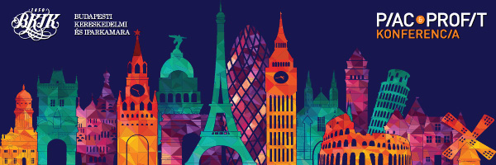

Irány az Európai Unió piaca!
Váltsunk irányt! De merre?

Időpont: 2020. február 27. 9.30–16.30
Helyszín: Budapest, BKIK Székház, Krisztina körút 99. 7. emelet

Bajok vannak a Brexit és a német gazdaság lassulása miatt? Merre a kiút?
Készüljünk időben az EU új költségvetésének meglepetéseire.
Hol találunk új, nekünk ideális piacokat és körülményeket?

Miről szólunk?
Elbizonytalanodtunk a számunkra legjobb piac gondjai miatt? Ne tegyük!
Az üzleti szektor szereplői számára még mindig magasan a legjobb piacnövelési lehetőség nagy családunkban, az Európai Unióban van. 400 millió minőségi fogyasztó, tőkeerős befektetők, üzleti biztonságot adó üzleti partnerek, megrendelők. És még közel is vannak. A magyar gazdaságnak is meghatározó szereplői az európai befektetők, megrendelőink többsége.
De Németország gazdasága tényleg recesszióban van. Nagy-Britannia szabályozott Brexittel ugyan de kilép az Unióból. A húzóágazatok leépítésekbe kezdtek. Lassul a növekedés üteme mindenhol, s ez várhatóan a következő években is folytatódik. Ráadásul az EU 2021-ben induló költségvetési ciklusában várhatóan kevesebb támogatás jut a hazai kkv-knak.
Merre mozduljunk? Hol vannak, mely országokban, ágazatokban, piaci terjeszkedésre, piacszerzésre nyerő lehetőségek? Hová menjünk a kedvezőbb működési, adózási, jogi körülményekért? Sok jó hely van még!

A konferencia részletes programja és regisztráció

További felvilágosítás és információ:
Tel.: (1) 239 – 9597 E-mail: konferencia@piacesprofit.hu

